开福区市政设施维护中心

开展“垃圾分类“小组活动记录

为让垃圾分类深入人心，达到实现社区网格加快垃圾正确分类步伐，见证垃圾科学处理、变废为宝分类与投放的意义所在。9月9日，在开福区四方坪街道胜利社区携手开福区市政设施维护中心、长沙市传承社工发展中心在胜利社区文明实践活动中心开展三社联动“垃圾分类 从我做起”小组第一节活动！市政中心人员、16位社区居民骨干及社区网格员参加。

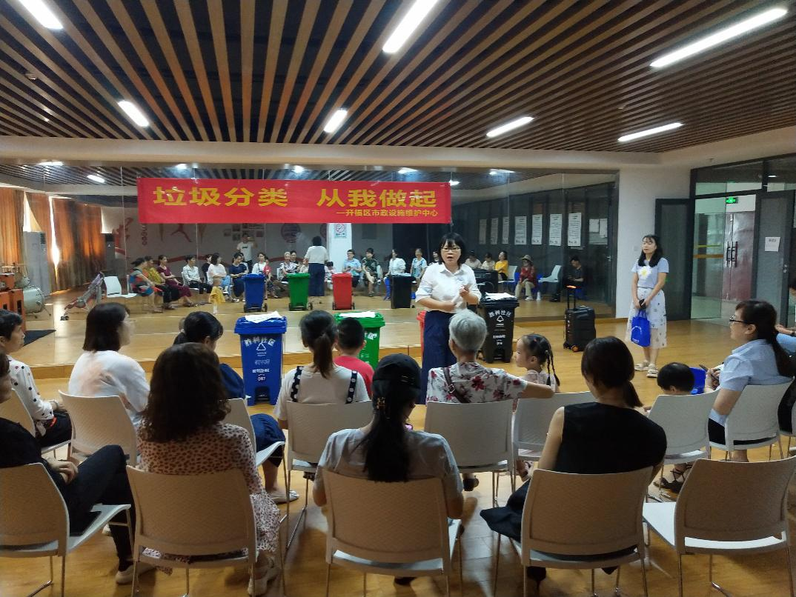

活动强调我们这个垃圾分类小组是为了让一个人影响一家人，让一家人影响一个单元居民，让一个单元居民影响整一栋楼，让一栋楼影响一个小区，让一个小区影响整个社区的“一壹”目标，接着各自介绍各自代表的楼栋与小区并就为达成这一目标说出了自己的意愿！接着向大家普及几种垃圾分类的方法，特别强调在家进行的干湿垃圾分类方法。之后就通过小游戏与五问五答方式将分类常识是否能对号入座，让小组成员倍感兴趣。下次我还积极参加！垃圾分类本身对环境保护好，社区的小区会更卫生，这是头号好事，热心的周翠云阿姨说道。

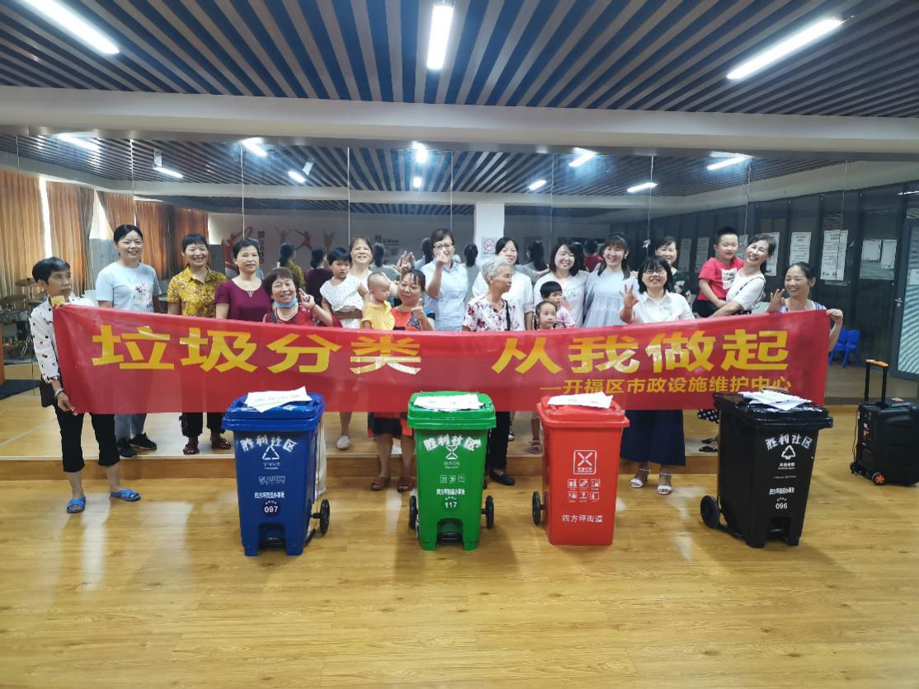

最后，希望通过小组的形式，在“一壹”垃圾分类的推行工作中，社区居民人人支持人人参与，从我做起，每个小我都实行垃圾分类，主动进行垃圾分类，且把他当作是一件快乐、有意义的事情来做，整个身心都有益！